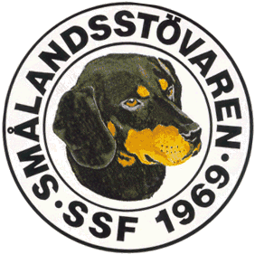

Protokoll fört vid SSF:s telefonmöte den 27/5 2018.

Närvarande: Tore Nilsson, Roger Nilsson, Peter Ledin och Raymond Dziobek.

- Mötet öppnades av ordförande Tore Nilsson.

- Till justeringsman valdes Raymond Dziobek.

- Föregående protokoll gicks igenom.

- Förslag till verksamhet och budget presenterades av Tore. Medlemsavgift föreslås till att fortsatt vara 250 kr. Styrelsen föreslår att ett familjemedlemskap ska ligga på 100 kr.

- Ekonomin är under kontroll, 400 betalande medlemmar hittills i år, så ett litet tapp har vi där.

- Årsstämman 2018. Allt flyter på med stämman, Tore presenterar vinnarna av tavlor, som ska utdelas vid stämman. Bruksuppfödarprisets statuter tas upp på stämman, då det är lite rörigt ang dessa.

- Mötet diskuterar GDPR, vad innebär detta för föreningen. Det ska finnas en förteckning över vilka register vi har. Tore skriver om detta på hemsidan.

- Årsboken är klar och inskickad till tryckeriet, bör komma om någon vecka.

- Vi har fått ett brev från SKK ang att två tikägare har sökt dispens att para sina tikar, då de var äldre än 7 år och inte haft någon kull tidigare. Tore svarar SKK om detta. Resultaten från jaktproven gångna säsongen diskuteras, Smålandsstövarna ligger på höga poäng gällande sök och arbete på slag, en kul notering.

- Tore tackar för allas intresse och avslutar mötet.

Vid Protokollet Ordförande

Roger Nilsson Tore Nilsson

Justerat

Raymond Dziobek

